Informační seminář „Kotlíkové dotace 2022“
TRUTNOV
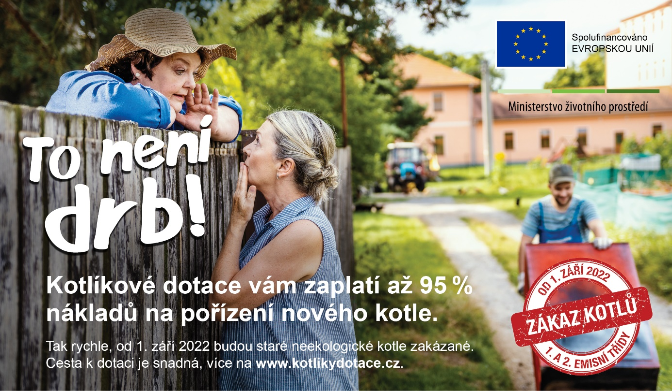
Kdy: 13.4.2022,
kdykoliv mezi 10:00 a 17:00 hod. budou probíhat individuální konzultace, v 11:00 hod a ve 14:00 hod se uskuteční krátká prezentace kotlíkových dotací
Kde: v prostorách malého sálu Městského úřadu, Slovanské náměstí 165, Trutnov
PRO KOHO JE URČEN: pro vlastníky nebo spoluvlastníky rodinného domu, bytové jednotky nebo rekreačního objektu, kteří chtějí vyměnit starý kotel 1.-2. emisní třídy.

Na semináři se dozvíte vše o čerpání dotace, především o změnách, ke kterým dochází oproti předchozím výzvám. Podrobně bude vysvětlen celý proces od podání žádosti až po úspěšné ukončení projektu, vč. způsobu úhrady dotace. Dále bude občanům ze strany pracovníků Krajského úřadu Královéhradeckého kraje nabídnuta metodická pomoc s podáním žádosti o dotaci a realizací projektu.
Veškeré informace naleznete
- na webových stránkách kraje v sekci „Kotlíkové dotace“
https://kr-kralovehradecky.cz/kotliky.htm
- infolinka: 722 960 675 (provozní doba 8-16 hod)
- e-mail: kotlikovedotace@kr-kralovehradecky.cz
Účast na semináři je zdarma

